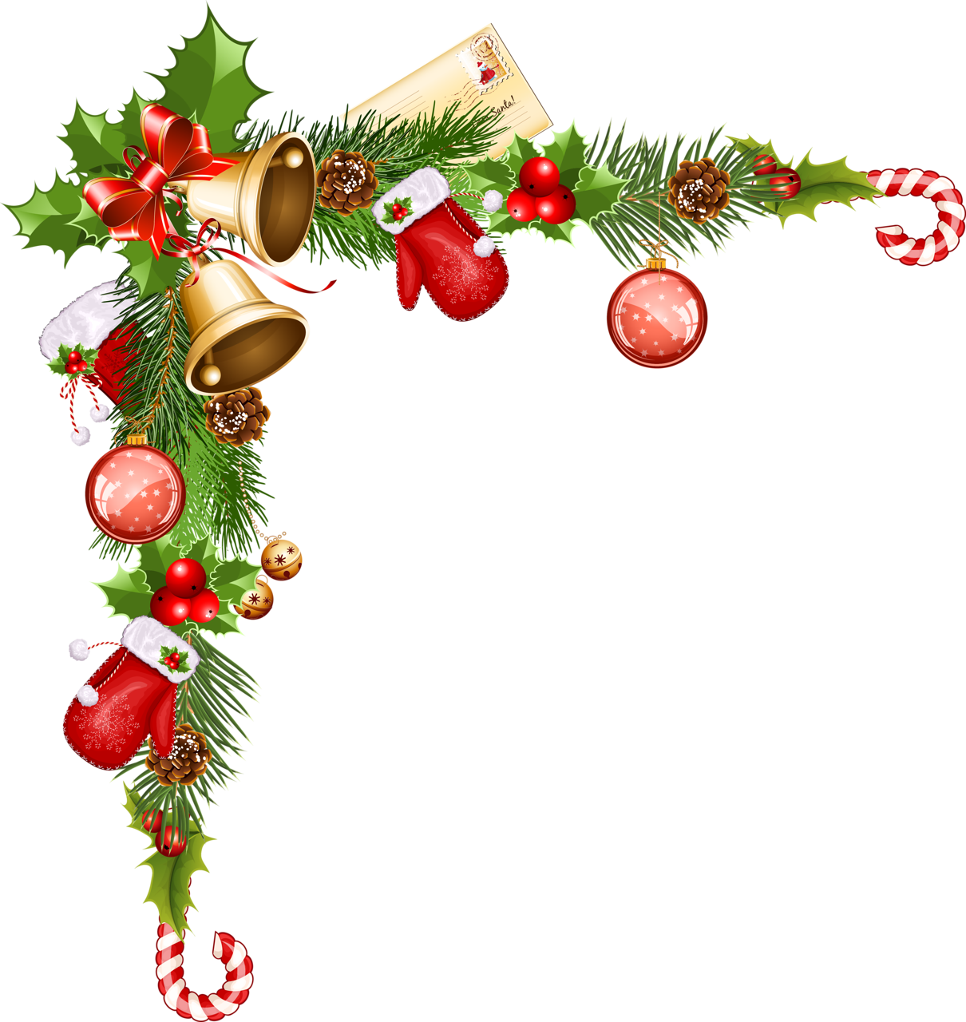

Консультация для родителей
«Безопасный Новый год»

Новый год волшебный праздник!
Вокруг веселье, ожидание чуда, надежда на будущее…. Все это непременно сбудется!

Но нельзя забывать об осторожности!
- Натуральные елки имеют свойство быстро высыхать, при длительном пребывании в помещении и вспыхивают от легкой искры. Установите елку на устойчивой подставке, вдали от отопительных приборов, стен, потолка, бытовых печей.
- Запрещается украшать елку свечами, бенгальскими огнями, бумажными игрушками и ватой.
- Электрические гирлянды должны быть заводского изготовления. Перед включением тщательно проверить на неисправность.
- Выключайте все гирлянды, когда ложитесь спать или выходите из дома. В ваше отсутствие может произойти короткое замыкание, которое станет причиной пожара.
- Если вы хотите использовать гирлянды на улице, например, для украшения окон и дверей, покупайте изделия, имеющие соответственную сертификацию.
- Украшая помещения, развесьте гирлянды на не проводящие ток крючки, а не на гвозди или кнопки. Никогда не тяните и не дёргайте гирлянду, вешая или снимая её.
- Не давайте пиротехнику детям. Кстати, дети чаще всего страдают, оттого, что кидают петарды друг в друга. Поэтому родители обязаны рассказать им об опасности.

Особого внимания в Новогодние праздники требуют подарки для детей:

- В качестве подарка выбирайте такие игрушки, которые подходят ребёнку по возрасту, способностям и интересам. Игрушки, предназначенные для детей более старшего возраста, чем ваш ребёнок, могут представлять опасность.
- Внимательно прочитайте инструкцию к игрушке перед тем, как покупать и дарить её ребёнку.
- Чтобы предотвратить ожоги и удары током, не дарите детям до 10 лет игрушки, которые надо включать в розетку. Для маленьких детей больше подходят игрушки на батарейках.
- Дети младше трёх лет могут подавиться маленькими деталями от игр и игрушек. По правилам безопасности, игрушки, предназначенные для таких маленьких детей вообще не должны содержать мелких элементов.
- У ребёнка могут возникнуть серьёзные проблемы с желудком или кишечником, если он проглотит батарейку «таблетку» или магнит. Иногда это приводит к смерти. Поэтому держите такие вещи подальше от детей и немедленно звоните в «скорую», если ребёнок всё-таки проглотил что-то.
- Игрушки, имеющие ленточки и какие-либо длинные гнущиеся элементы, должны быть не менее 30 сантиметров в длину, чтобы уменьшить вероятность удушения.

Какой же Новый год без застолья!

- Следите за тем, чтобы горячая пища и напитки стояли подальше от края стола, откуда маленький ребёнок может легко их уронить.
- Всегда держите сырую и приготовленную пищу раздельно. А для их приготовления используйте разную посуду.
- В сырой пище всегда присутствуют бактерии, поэтому продукты следует тщательно приготавливать. А также важно мыть фрукты и овощи.
- Еда, которую следует держать в холодильнике, не должна находиться в тепле дольше двух часов.
- Чаще мойте руки и следите за тем, чтобы дети тоже соблюдали это правило.
- Следите, чтобы дети не переели за праздничным столом.

Приберитесь сразу же, как только проводите последнего гостя. Маленький ребёнок может рано проснуться и попробовать остатки «взрослой» пищи и алкоголь.
Помните, что дом, куда вас пригласили, может быть небезопасным для ребёнка. Не позволяйте детям находиться в местах, где с ними может произойти какая-либо неприятность.

Счастливого Нового года!

